Реферат на тему:

Основи туризму

ЗНАЧЕННЯ ТУРИЗМУ ДЛЯ ДОПРИЗОВНОЇ ПІДГОТОВКИ
Туризм -г- це не тільки форма масового відпочинку, фізичного загартування та зміцнення здоров'я допризовників, а й ефективний спосіб підготовки їх до військової служби, формування необхідних навичок і вмінь. Важлива роль у вихованні якостей особистості майбутнього воїна належить воєнізованим походам з елементами допризовної підготовки. Багатоденні воєнізовані походи проводяться на другому році вивчення курсу допризовної підготовки як польові заняття.

ОСОБИСТА ГІГІЄНА ТА ХАРЧУВАННЯ У ПОХОДІ
Юнак, який хоче взяти участь у туристичному поході, повинен бути фізично підготовленим, здоровим і мати на це дозвіл лікаря. Попередньо потрібно здійснити такі профілактичні заходи: вилікувати хворі зуби, пройти огляд у отоларинголога, позбутися мозолів на ногах, зробити профілактичні щеплення та ін.
У туристичному поході слід дотримуватися правил особистої гігієни (дбати про чистоту обличчя, тіла, рук, ніг, зубів, одягу, взуття) та режиму дня (графіка руху на маршруті, харчування, відпочинку). Харчування має компенсувати затрати енергії: в раціоні повинні бути вуглеводи, жири, білки, вітаміни, мінеральні солі, питна вода. При визначенні потреби у продуктах організатори воєнізованих походів (викладачі допризовної підготовки, вчителі
фізкультури) орієнтуються на власний досвід, можливості школи, мету туристської групи, тривалість походу.
Надзвичайно важливе значення у поході має питна вода. На одного туриста на добу необхідно мати до 3 л води. У воді, як відомо, можуть бути хвороботворні мікроби та організми, а тому її необхідно кип'ятити. У спеку не слід часто пити, бо надмірна кількість води виділяється з організму з потом, забираючи з собою потрібні організму солі. Щоб поновити сольовий баланс, організм збільшує потребу в питній воді, а це викликає спрагу. Доцільно на сніданок напитися вдосталь, в обід випити до 0,6 л рідини, увечері знову напитися досхочу. В дорозі краще не пити; можна прополоскати рот і обмежуватися лише 1—2 ковтками води.
Продукти, підготовлені для походу, розкладають у поліетиленові кульки по 1—2 кг і складають їх у великий мішок. Розподіляти продукти потрібно так, щоб кожний турист мав при собі весь запас продуктів (хліб, крупа, цукор тощо) і міг би користуватися ним окремо.
Для приготування їжі та зберігання харчів у похід найкраще брати зручні, легкі алюмінієві відра, каструлі, казани з кришками.

СПОРЯДЖЕННЯ ДЛЯ ПОХОДУ Туристичне спорядження має бути міцним, легким, зручним, безпечним. Вибирають його відповідно до мети, тривалості, складності походу, кліматичних умов.
Особисте спорядження — бавовняний (лижний, тренувальний) костюм чи бавовняний одяг на зразок військового, легкий плащ у вигляді накидки з капюшоном (прогумована тканина, хлорвінілова плівка), легка шапка з полями чи козирком, легкі черевики (кросовки або кеди з товстою устілкою із повсті чи поролону), рюкзак, предмети особистого туалету, комплект білизни, дві пари шкарпеток, нитки, голка, кухоль, столова (краще дерев'яна) ложка, миска, сірники, ніж.
Групове спорядження — легка сокира у чохлі (одна на 3—5 чоловік), 2 алюмінієві каструлі чи відра з дужками з дроту (ємність — по 0,7 л на людину), казани, складаний чи столовий ніж, аптечка (йод, бинти, вата, стрептоцидова емульсія, лейкопластир), чохли для посуду, сталевий ланцюжок (2—3 м), сталевий трос діаметром 3 мм, гачок з дроту для підвішування над вогнищем казанів, ополоник з довгою березовою ручкою, шнури, страхові карабіни та ін.
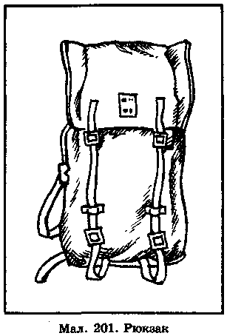
У похід тривалістю більше одного дня беруть намет (один на 3—4 чоловіки), спальний мішок чи легку вовняну ковдру на кожного, светр, запасні шкарпетки, електричний ліхтар, карту. У кожного туриста має бути компас, щоб орієнтуватися на маршруті походу.
Важливо правильно скласти речі в рюкзак (мал. 201): на дно покласти картон, спочатку скласти важкі речі (кульки з продуктами, консерви), потік* — решту так, щоб рюкзак був збалансованим. У тій частині рюкзака, що буде біля спини, укладають м'які речі. Намет у чохлі прив'язують зверху або знизу рюкзака. Навантаження на одного юнака залежно від його фізичного розвитку — 14-18 кг.

ОРГАНІЗАЦІЯ ПОХОДУ. ОБЛАДНАННЯ ТАБОРУ
Починається похід у визначений час із шикування взводу (роти). Керівник і старшина перевіряють готовність до воєнізованого походу кожного учасника і групи в цілому. Перед початком руху оголошується маршрут, роз'яснюються завдання і тактична обстановка, повідомляються дані про «противника» та ін. Похід організовується у формі військово-спортивної гри, мета якої — удосконалення навичок і вмінь з тактичної, вогневої, фізичної, психологічної підготовки, військової топографії.
Обов'язки і ролі під час гри розподіляє керівник. Він же проводить аналіз і оцінку дій кожного допризовника, підрозділу. Враховуються побажання учнів, їх підготовленість і можливості групи.
Сприятливий вплив на розвиток організму юнака похід матиме за умови рівномірного фізичного навантаження, чергування його з відпочинком. Середня відстань, яку може подолати юнак за день з рюкзаком середньої ваги, — 20—25 км. Похід здійснюється в нежаркий період доби — на початку і в кінці дня. Опівдні влаштовується тривалий відпочинок групи.
Розбивати табір доцільно завидна. Краще раніше лягати відпочивати і раніше вставати для продовження походу. Через кожні 50 хв руху робиться 10-хвилинна перерва; після третього переходу — 20-хвилйнна перерва. Спочатку темп руху має бути повільним. Через 15—20 хв від початку руху робиться зупинка для приведення у порядок спорядження.
Для походу призначаються ведучий і замикальний. Перший вибирає шлях і задає оптимальний темп руху. Замикальний не допускає відставання, допомагає тим, хто стомився, подає сигнали ведучому.
Необхідно вміти правильно вибирати безпечне і зручне для відпочинку місце, швидко поставити намет, а якщо його немає — спорудити тимчасове укриття, в будь-яку погоду розкласти багаття, приготувати їжу. Для відпочинку вибирається захищене від вітру, сухе, рівне місце, неподалік від якого є дерева, вода; на обідній привал слід розміщуватися в тіні.
Для ночівлі треба вибирати місце в рідкому хвойному лісі, де ґрунт засипаний сухою хвоєю, дерева далеко від багаття, на рівній ділянці з м'яким ґрунтом краще на тому місці, яке зранку освітлюється сонцем. Не можна обладнувати табір у густому чагарнику чи хвойних заростях, тому що тут існує небезпека виникнення пожежі, а також багато комарів. Поблизу намету не повинно бути сухих, гнилих дерев, що їх може повалити вітер. Не слід розміщувати табір біля самої води, в незручному чи небезпечному місці.
Ставити намет починають із закріплення його нижньої частини. Під дно намету кладуть сухе листя, гілля, траву, папороть, мох, на дно всередині намету — плащі, накидки, порожні рюкзаки пряжками донизу, інші речі. Розтягуючи верх, стежать, щоб не утворювалося складок, провисань. Для захисту від дощу навколо намету викопують рівчак глибиною 8—10 см з відводом води по схилу.
Після заходу сонця вхід у намет закривають, щоб від роси чи туману не відсиріли речі та продукти. Продукти розкладають всередині намету біля стінок. Освітлювати намет краще електричним ліхтарем (свічкою небезпечно).
Багаття розпалюють дрібними сухими сосновими і ялиновими гілками, корою, недогарком свічки, трісками тощо (мал. 202). Під час дощу багаття розводять під накриттям з брезенту або плащ-накидки. У суху погоду навколо багаття прибирають суху траву, мох, хвою, щоб запобігти по-
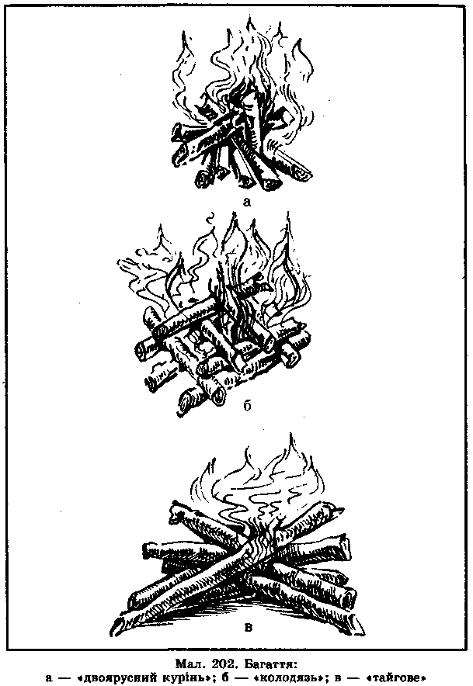
жежі. Категорично забороняється розводити багаття на торфовищі. Перед сном багаття гасять і заливають водою. Якщо потрібно зберегти вогонь, то на ніч призначають чергового або засипають багаття попелом. Для підвішування казанів, каструль, відер над багаттям натягують стальний трос; можливі й інші способи (мал. 203). Для просушуван-
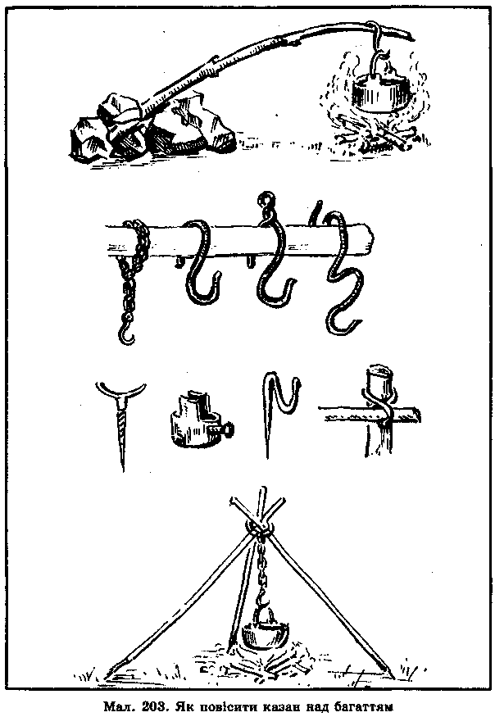
ня речей збоку від багаття на висоті 1,5—2м натягують шнур чи будують загорожу у вигляді плоту.
В одноденних і дводенних походах можна організувати ночівлю і без наметів. Знаходять сховища від вітру і дощу — природні порожнини, обриви, скелі; їх використовують як рефлектор тепла, що йде від багаття, розкладеного у кількох метрах від місця відпочинку.
У походах слід строго дотримуватися правил безпеки. Забороняється купатися у необстежених місцях, відразу після маршу, у холодних водоймищах. Потрібно бути обережними під час рубання і заготівлі дров, розкладання вогню, готування їжі. Під час грози необхідно припинити рух, швидко, оперативно зійти з висоти; не слід ховатися під поодинокими високими деревами, бігати; металеві предмети потрібно залишити на відстані від людей.
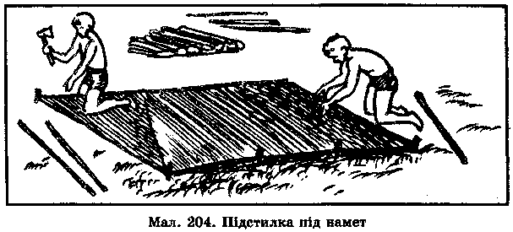
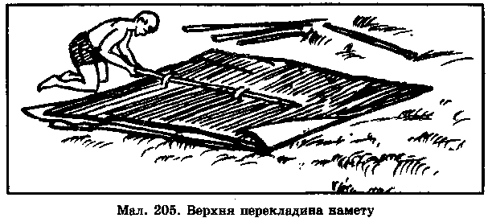

Табір розташовують на зручній галявині, рівній або з невеликим схилом для стікання дощової води. Не слід розміщувати табір під кам'яними схилами (може посипатися каміння), поблизу ліній електропередач. Забороняється при розпалюванні вогню використовувати легкозаймисті матеріали (бензин, гас, ацетон та ін.), розкладати вогонь у наметі.
Із числа учасників походу призначається проінструктований лікарем учень (санітар) з метою надання в разі необхідності долікарської допомоги.

ПРАКТИЧНІ ПОРАДИ
Встановлення намету
Покласти підстилку на обране для намету місце і закріпити її за кутові петлі (мал. 204); скласти верхню перекладину і протягнути її крізь петлі гребеня намету (мал. 205); протягнути вістря вертикального штока в отвір на верхній перекладині і у відповідний отвір на гребені намету (мал. 206). Прив'язати кутові розтяжки і перехрестя до кілочків і закріпити петлі основних розтяжок на вістрях штоків (мал. 207). Розтягнути намет, натягуючи основні розтяжки, забити решту кілочків і закріпити розтяжку так, щоб на наметі не було складок (мал. 208). Намет встановлено, і в ньому можна жити (мал. 209).
. Заготівля дров для вогнища
Слід пам'ятати, що тверді породи дерев (ясен, бук, глід, дуб, гостролист) горять добре, повільно і довго.
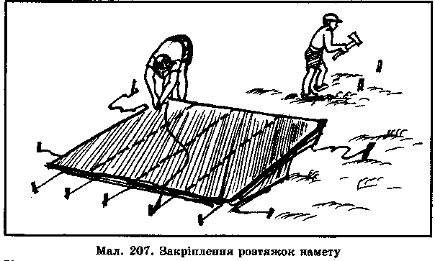
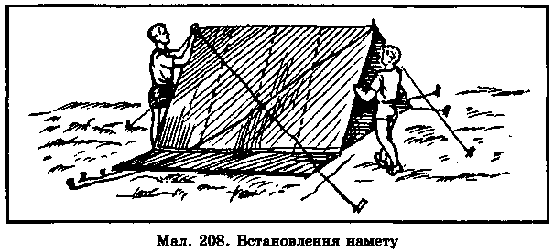
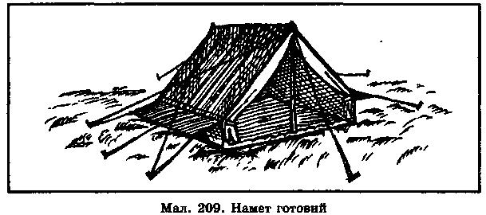
Швидко загоряються і добре горять дерева з м'якою деревиною: береза, ліщина, ялина, модрина, сосна. Погано горять каштан і платан; зовсім не придатні для багаття в'яз і верба.
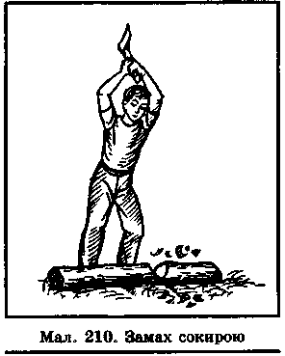
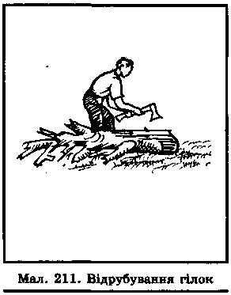
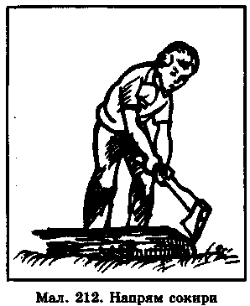
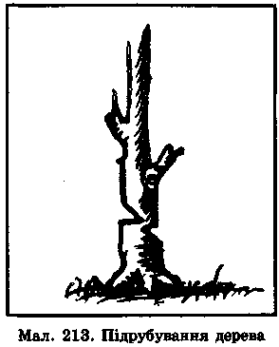
Перш ніж користуватися великою сокирою, потрібно попрацювати сокиркою. Піднімаючи сокиру для удару, плавно пересувають праву руку по держаку до основи сокири (мал. 210).
Відрубуючи гілки від стовбура, треба стояти з протилежного від напряму сокири боку (мал. 211).
На рубання дерева треба мати спеціальний дозвіл.
Перший удар — у напрямі падіння дерева (мал. 212, 213).
Пилка безпечніша і легша від сокири, нею можна обрізати і перепилювати невеликі гілки (мал. 214).
Загострюючи сокиру, треба тримати пальці якомога далі від робочої поверхні точильного каменя (мал. 215).
Готуючись рубати дрова, треба взути черевики з міцного матеріалу.
Перевірте, чи немає над головою яких-небудь перешкод (мал. 216). Стати треба зручно і міцно, не напружу-
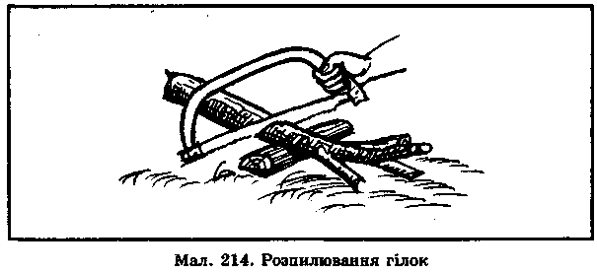
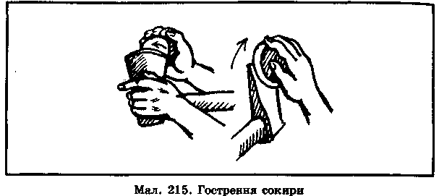
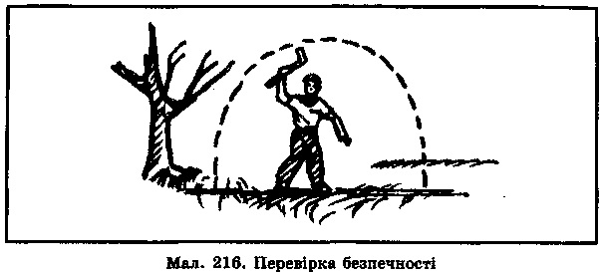
ватись і дивитися на місце, на яке ви націлюєтеся соки рою (мал. 217).
Несучи сокиру, слід тримати її за держак лезом від себе (мал. 218). Якщо ви передаєте сокиру іншій людині, однією рукою тримайте її за держак, другою — за основу (мал. 219).
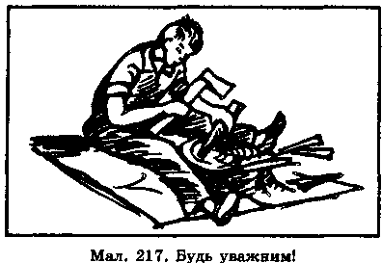
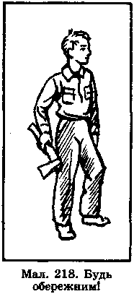
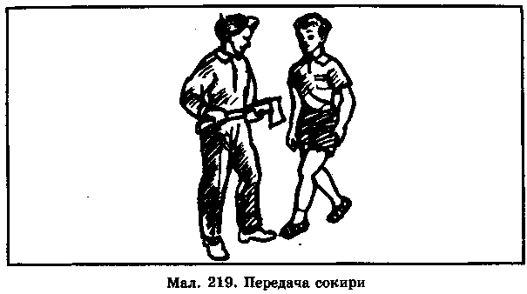
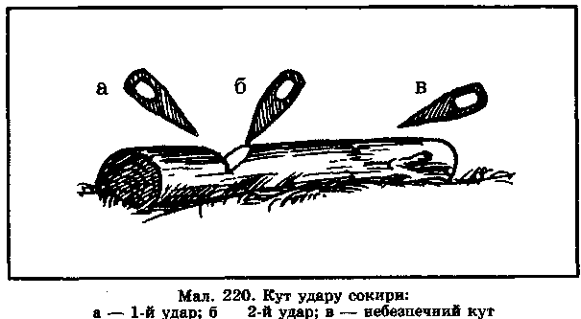
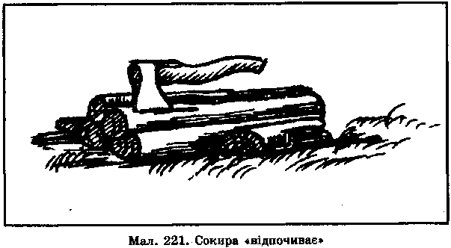
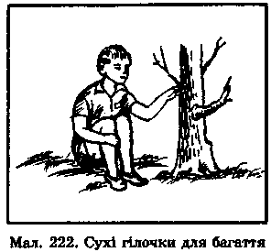
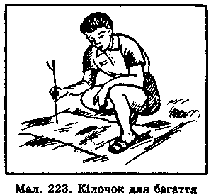
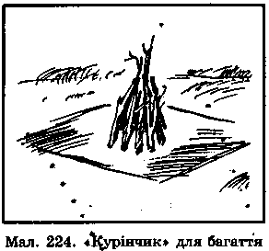
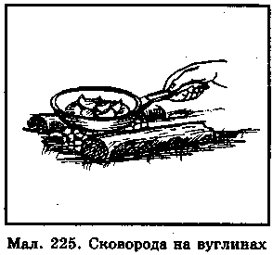
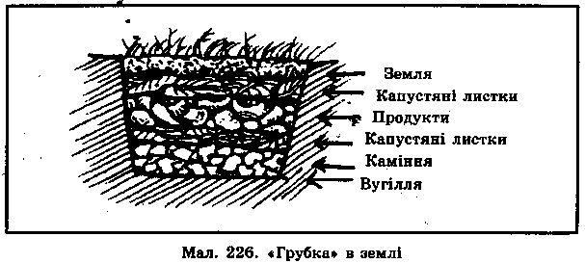
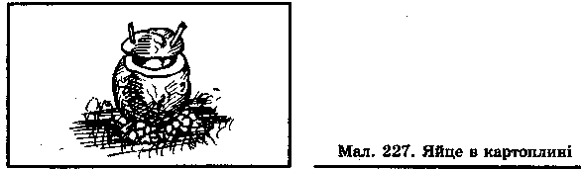
Найкращий кут удару — 45° (мал. 220). Після роботи сокиру треба загнати у колоду, на якій рубали дрова (мал. 221).
Відчувши втому, припиніть роботу і відпочиньте.
Розпалювання багаття
Хмиз можна знайти під сухою модриною, березою, ялиною (мал. 222).
Зніміть дерен із площі в 1 м² і покладіть його у сирому місці. Увіткніть вертикально в землю кілочок (мал. 223). Якщо земля сира, покладіть на неї шматок фольги. Поставте «курінчиком» хмиз навколо кілочка (мал. 224). Поставте тоненькі палички щільно навколо хмизу, залишаючи трохи місця з боку вітру, щоб запалити сірником. Запаліть сірника, прикриваючи долонею полум'я. Запаліть хмиз, добавте трісочок (сухих гілочок) до кожного язика полум'я, доки воно не розповсюдиться на товстіші гілки. Якщо потрібно, роздмухайте вогонь, присунувшись близько до багаття.
Приготування їжі
•Колоди для багаття треба покласти з обох його боків так, щоб не заважали доступу повітря і щоб на них можна було поставити 'казанок, решітку.
їжу готують на жевріючих вуглинах (мал. 225). М'ясні та інші продукти краще готувати в «грубці». Для
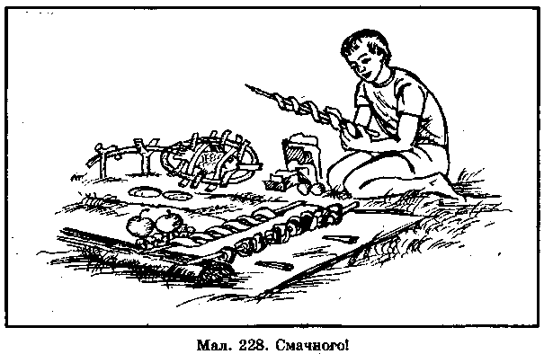
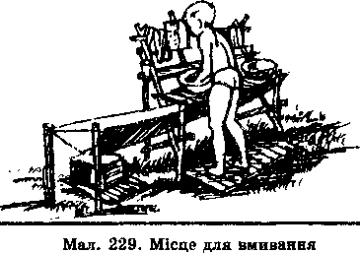
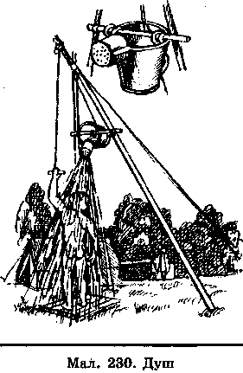
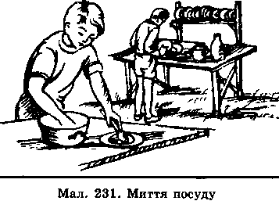
цього треба викопати невелику яму і розкласти у ній багаття. Коли воно перегорить, скласти продукти так, як показано на малюнку 226. Через 1,5—2 год їжа готова.
У великій картоплині вирізати середину і вилити туди сире яйце. Накрити зверху зрізаною верхівкою картоплини і спекти на вуглинах (мал. 227).
Із борошна і води зробити тісто і спекти його на рожні.
Можна засмажити шашлик із м'яса і овочів.
Яблука, насаджені на палички, можна спекти на вуглинах (мал. 228).
Гігієна туриста
На привалі обладнується місце для вмивання: із дзеркалом, підставкою для склянки із зубними щітками, підставкою для ніг (мал. 229). Можна влаштувати і душ (мал. 230).
Мийте посуд відразу після їди, не залишаючи «на потім» (мал. 231). Коли готуєте їжу, нагрійте воду для миття посуду.
Коли чергуєте на кухні, мийте казанки (гарячою водою) відразу, як вони спорожніють, щоб жир не присох до них.
Обладнання табору
Табір другого загону поряд, але його не видно й не чути. Купка дров, місце для рубання дров. Майданчик для «їдальні». Місце для вмивання. Вода. Кухня. Газовий балон. Траншейне вогнище. Піч. Яма для попелу. Мотузка
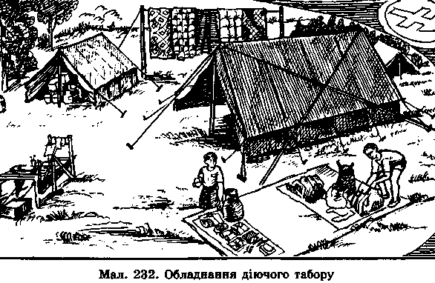
для сушіння одягу. Харчовий намет; харчі зберігаються на полицях у коробках (мал. 232).
Вирушаючи далі в похід (або закінчуючи його), потрібно навести після себе порядок: зібрати банки з-під консервів; папір та целофанові кульки спалити; вогнище загасити і накрити його дерном, який до цього зрізали; сміття прикопати; зняти всі позначки і ще раз перевірити територію.

